МИНИСТЕРСТВО ОБРАЗОВАНИЯ И НАУКИ РОССИЙСКОЙ ФЕДЕРАЦИИ

Федеральное государственное бюджетное образовательное учреждение

высшего образования

«**Вятский государственный университет**»

**(«ВятГУ»)**

Факультет автоматики и вычислительной техники

Кафедра электронных вычислительных машин

Отчет по практике

Выполнил студент группы ИВТ-32 _____________________________/Щесняк Д. С./

Проверил доцент кафедры ЭВМ_______________________________/Мельцов В.Ю./

Киров 2017

# **Введение**

Изм.

Лист

№ докум.

Подпись

Дата

Лист

ТПЖА 09.03.01.024 ПЗ

Обработка знаний – одна из сфер применения искусственного интеллекта, которая предполагает использование компьютером знаний для решения проблем и принятия решений. Переход от архитектуры, которая ориентирована на обработку данных, к архитектуре обработки знаний, является одной из ключевых проблем развития ЭВМ. Важную роль в обработке знаний играет логический вывод. С реализацией логического вывода связано три проблемы: разработка методов логического вывода, создание ПО для описания и решения поставленной задачи логическим выводом, аппаратная поддержка логического вывода.

В настоящее время реализовано множество программ логического вывода. В своей основе данные программы для решения задач используют метод резолюции. Существует другой метод, который за меньшее количество шагов позволяет выполнить логический вывод. Данный метод использует операцию деления дизъюнктов.

Наибольший интерес представляет логический вывод в логике предикатов первого порядка. Данный аппарат математической логики имеет хорошо изученную теоретическую базу и представляет большие возможности по сравнению с логикой высказываний.

Таким образом, разработка программного обеспечения логического вывода путем применения метода деления дизъюнктов является перспективный направлением для развития данной области. Программная реализация позволит более детально изучить данный метод и рассмотреть возможные способы его развития.

# **Анализ предметной области**

В данной главе производится анализ предметной области, производится обзор существующих программных решений поставленной задачи.

## **Анализ состояний проблемы**

Изм.

Лист

№ докум.

Подпись

Дата

Лист

ТПЖА 09.03.01.024 ПЗ

Исчисление высказываний ограничено структурой предложений в терминах простых высказываний, которые покрывают лишь малую часть высказываний. Исчисление предикатов вводит предикаты, которые позволяют строить высказывания вида: Джон любит вино.

Из высказываний составляется база знаний, которая используется в логическом выводе. Всего существует 3 основных вида логического вывода:

1. Дедукция. Дедукция предполагает выведение результата из общих правил и посылок.
2. Индукция. Предполагает выведение общего правила из заданных предпосылок и результата.
3. Абдукция – процесс выведения предпосылки из общего правила и результата.

Данные логические выводы можно наглядно проиллюстрировать на известном силлогизме:

1. Все люди смертны. Ɐ x Человек(х) => Смертен(x)
2. Сократ является человеком. Человек(Сократ)
3. Сократ смертен. Смертен(Сократ)

В данном случае первое высказывание является правилом, второе – посылкой, а третье – выводом. Дедукция позволяет на основе высказываний, что все люди смертны и Сократ – человек, сделать вывод, что Сократ тоже смертен. Индукция же на основе того, что Сократ смертен и является человеком, позволяет сделать вывод, что все люди смертны. Абдукция выводит посылку о том, что Сократ человек на основе высказываний о смертности людей и Сократа.

Все методы логического вывода могут быть классифицированы по следующим критериям:

* По форме представления данных.
* По законам логики.
* По принципу логического вывода.
* По направленности. Методы характеризуются направлением вывода: от заключения к исходным посылкам, от исходных посылок к заключению, либо двунаправленный.
* По тактике обхода. Определяет по какому правилу будет обходиться дерево логического вывода.
* По стратегии. Выбор правильной стратегии позволяет повысить эффективность поиска необходимых дизъюнктов.

Классификация методов логического вывода представлена на рисунке 1.1.

В настоящее время существует множество методов логического вывода в логике предикатов. Большинство из них используют метод резолюций, который последовательно производит логический вывод, из-за чего процесс логического вывода может занять время.

Изм.

Лист

№ докум.

Подпись

Дата

Лист

ТПЖА 09.03.01.024 ПЗ

Одним из наиболее перспективных методов, которые могут ускорить логический вывод является метод деления дизъюнктов, в основе которого лежит стратегия вывода вширь, благодаря которой возможно делать параллельный вывод.



Изм.

Лист

№ докум.

Подпись

Дата

Лист

ТПЖА 09.03.01.024 ПЗ

Рисунок 1.1 – Классификация методов логического вывода

## **Анализ аналогов**

Изм.

Лист

№ докум.

Подпись

Дата

Лист

ТПЖА 09.03.01.024 ПЗ

На данный момент имеется очень малое количество информации о программах логического вывода, использующих в своей основе метод деления дизъюнктов. Найденные программы были разработаны на кафедре ЭВМ ВятГУ и осуществляют логический вывод только в логике высказываний.

**Логический вывод в исчислений высказываний**

Данная программа была разработана на кафедре ЭВМ и представляет собой инструмент для логического вывода в исчислений высказываний.

Программа представляет собой приложение разработанное для операционной системы Windows, которая имеет следующие функциональные возможности:

* Дедуктивный и абдуктивный логический вывод методом деления дизъюнктов, а так же их модификации.
* Детальный отчет о логическом выводе с разбитием по шагам
* Преобразование исходных высказываний в вид дизъюнктов с последующим логическим выводом

Большой выбор методов логического вывода позволяет решать широкий круг задач. Однако функционал программы позволяет делать логический вывод только в логике предикатов, что существенно ограничивает множество доступных высказываний. Также существует ряд следующих недостатков:

* Отсутствие возможности ввода нескольких выводимых высказываний
* Отсутствие интерфейса, позволяющего редактировать набор высказываний загруженных из файла
* Игнорирование ошибок ввода исходных высказываний, что влечет за собой некорректную работу программы.

Пример графического интерфейса приложения представлен на рисунке 1.1. Пример выполнения абдуктивного логического вывода представлен на рисунке 1.2.

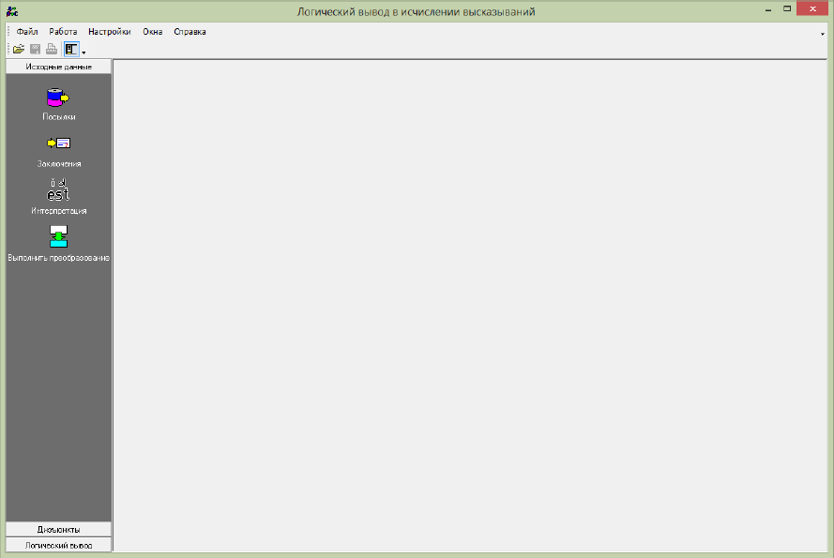

Изм.

Лист

№ докум.

Подпись

Дата

Лист

ТПЖА 09.03.01.024 ПЗ

Рисунок 1.1 – Графический интерфейс программы логического вывода

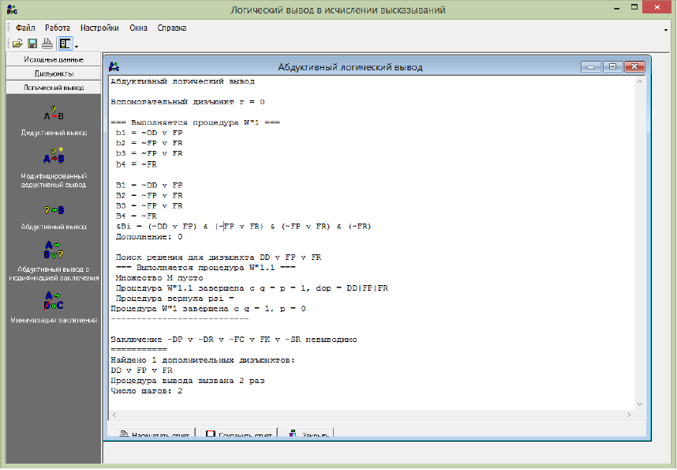

Рисунок 1.2 – Пример выполнения абдуктивного логического вывода

**Lince**

Данная программа была разработана в ходе дипломного проектирования студентами кафедры ЭВМ.

Программа представляет собой приложение разработанное на языке программирование Java для операционных систем семейства Windows, которая имеет следующие возможности:

* Логический вывод в логике высказываний методом деления дизъюнктов.
* Построение графической схемы вывода высказываний.
* Поддержка вывода нескольких высказываний.
* Дедуктивный и абдуктивный логический вывод.
* Вывод информации о выполняемых процедурах в журнал выполнения

Основным недостатком данной программы является логический вывод только в логике высказываний, что существенно ограничивает множество возможных высказываний.

Пример графического интерфейса представлен на рисунке 1.3.

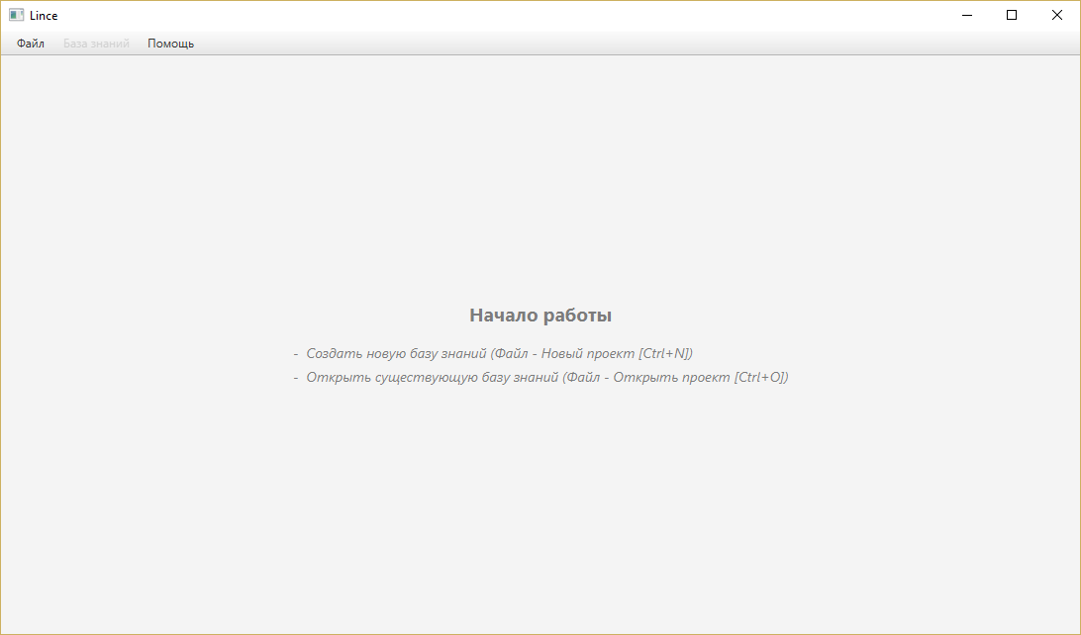

Изм.

Лист

№ докум.

Подпись

Дата

Лист

ТПЖА 09.03.01.024 ПЗ

Рисунок 1.3 – Графический интерфейс приложения Lince

## Выводы

Изм.

Лист

№ докум.

Подпись

Дата

Лист

ТПЖА 09.03.01.024 ПЗ

Проведя анализ предметной области и рассмотрев программные решения по заданной проблеме можно сделать выделить следующие тенденции:

* Большинство существующих методов логического вывода опираются метод резолюций, который из-за последовательного выполнения не может быть оптимально распараллелен на современных ЭВМ.
* Существует небольшое количество программных решений реализующий метод деления дизъюнктов и отсутствие программ реализующих логический вывод в логике предикатов первого порядка.
* Проблема представления знаний имеет обширную теоретическую и практическую базу.

# Техническое обоснование проекта. Задачи курсового проектирования

Изм.

Лист

№ докум.

Подпись

Дата

Лист

ТПЖА 09.03.01.024 ПЗ

В данном разделе, на основе анализа аналогичных программных решений выдвигаются требования к функциональным характеристикам, к надежности, к графическому интерфейсу, которым должно удовлетворять приложение. Также приводится обоснование необходимости разработки и назначение программы.

## Обоснование необходимости разработки

В настоящее время переход от обработки данных к обработке знаний является одним из приоритетных и перспективных направлений разработки искусственного интеллекта. Одним из главных направлений данного течения является логический вывод, который имеет хорошую базу методов.

Программы, рассмотренные в пункте 1.2, имеют существенный недостаток в виде возможности логического вывода только в логике высказываний. Модификация данных программ затруднена изменением их архитектуры. В связи с этим принято решение разработать собственную программу логического вывода в логике предикатов первого порядка методом деления дизъюнктов с использованием современных средств разработки программного обеспечения.

## Постановка задачи на проектирование

Разрабатываемая программа предназначена для научного исследования логического вывода методом деления дизъюнктов в логике предикатов первого порядка. Основная цель данной программы разработка практического инструмента реализующий теоретическую базу метода деления дизъюнктов. Данная программа на целена на демонстрацию возможностей данного метода, а так же для практического применения как студентами так и преподавателями.

## **Функциональные характеристики**

Изм.

Лист

№ докум.

Подпись

Дата

Лист

ТПЖА 09.03.01.024 ПЗ

Разрабатываемая программа должна обладать следующими характеристиками:

* Реализация дедуктивного метода логического вывода в логике предикатов первого порядка.
* Обработка исходных данных, которыми являются набор фактов, высказываний, выводимых высказываний, которые представлены в виде последовательности дизъюнкций – предикатов, разделенных дизъюнкцией.
* Возможность просмотра логов процесса вывода
* Сохранение в виде файла и загрузка базы знаний и всех сопутствующих пользовательских настроек
* Реализация меню настроек, внутри которых возможно менять вид вводимых констант, изменение логики редактора высказываний.

## Требования к программной совместимости

Разрабатываемое программное обеспечение должно работать на всех современных операционных систем для рабочего стола: Windows 7/8/10, Mac OS X, Ubuntu 16.

Также разрабатываемая программа должна одинаково выглядеть на всех современных операционных системах.

## **Требования к надежности**

Надежное функционирование приложения должно быть обеспечено выполнением конечным пользователем ряда требований по эксплуатации:

* Организация стабильной работы вычислительного устройства, в данном случае – персонального компьютера.
* Обеспечение достаточных вычислительных мощностей описанных в пункте 2.6.

Со стороны разработчика приложение гарантирует корректную обработку всех входных данных, и если они не соответствуют желаемым, то оповещение об этом пользователя.

Изм.

Лист

№ докум.

Подпись

Дата

Лист

ТПЖА 09.03.01.024 ПЗ

## **Условия эксплуатации**

Минимальные системные требования, которые необходимы для корректной работы программного обеспечения:

* 32-х разрядный процессор с тактовой частотой 1 Ггц или выше
* 1 Гб ОЗУ
* 30 Мб свободного места на жестком диске

## **Требования к исходным кодам и языкам программирования**

Программное обеспечение должно быть разработано на С++ для достижения наибольшей производительности.

## Требования к программной документации

Изм.

Лист

№ докум.

Подпись

Дата

Лист

ТПЖА 09.03.01.024 ПЗ

Разрабатываемое приложение будет поставляться со следующей программной документацией:

* Руководство пользователя, которое включает в себя описание всех возможностей приложения и исчерпывающую информацию по назначению каждого элемента.
* Исходный код с документацией.

## Требования к интерфейсу

Интерфейс программы должен быть интуитивно понятным и наиболее простым для конечного пользователя. В процессе использование программы, пользователь должен получать необходимые сообщения об ошибках, предупреждений для того, чтобы правильно реагировать на состояние программы.

В общем случае интерфейс должен состоять и следующих элементов:

* Главное меню программы состоящее из создания нового проекта, открытия существующего, сохранения проекта, меню редактирования, внутри которого возможна смена шрифта, отмена последнего действия в редакторе высказываний и тд. Меню настроек, имеющее возможность подстроить программу под нужны пользователя. Меню помощи, которое будет содержать пользовательскую документацию.
* Окно настроек, в котором будут находится пункты меню установленные заказчиком: начало констант с прописных и строчных символов, автоподстановка истинной импликации.
* Окно редактирования высказываний, содержащее редактор высказываний, окно логов.

## Выводы

Изм.

Лист

№ докум.

Подпись

Дата

Лист

ТПЖА 09.03.01.024 ПЗ

В результате исследования аналогичных приложений было разработано расширенное техническое задание, которое в подробностях описывает требования, которые предъявляются к конечному продукту. Были определены технические требования к приложению, исходным кодам, документации, технико-экономическим показателям.